La propriété de Thalès dans le triangle

Approche : A l’ombre du poteau
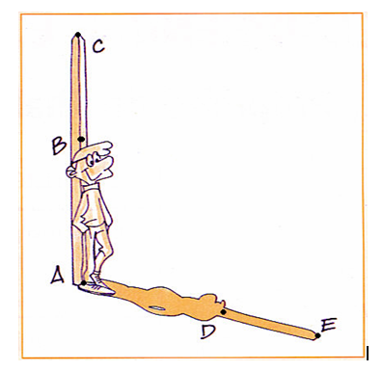 | On admet que :  - les points A, B et C sont alignés.  - les points A, D et E sont alignés.  Les droites (BD) et (CE) représentant les rayons du soleil sont parallèles.
1. On a mesuré les longueurs AB, AC, AD et AE. Les valeurs sont données en cm.
AB | AC | AD | AE
176 | 320 | 154 | 280
Tracer sur le dessin les triangles ABD et ACE.

2. Calculer les rapports $\frac{\text{AB}}{\text{AC}}$ = ……………………………………. et $\frac{\text{AD}}{\text{AE}}$ =……………………………………………………

Que constatez-vous ? ……………………………………………………………………………………………………………………………..….

Propriété de Thalès dans un triangle :
Dans un triangle ACE, si une droite parallèle au côté [CE] coupe le côté [AC] en B et le côté [AC] en D, alors on a ………………………………………………………………………………………………………………………………..

EXERCICES : CALCUL DE LONGUEURS

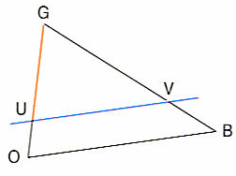 | Les droites (UV) et (OB) sont parallèles. GO = 8, GB= 6, GV = 4.  Calculer GU.
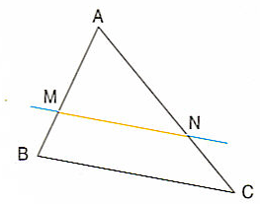 | Les droites (MN) et (BC) sont parallèles. AB = 9, BC= 7, AM = 5.  Calculer MN.
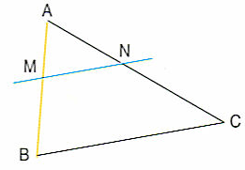 | Les droites (MN) et (BC) sont parallèles. AM = 3, AC= 9, AN = 4.  Calculer AB.
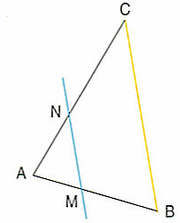 | Les droites (MN) et (BC) sont parallèles. AN = 5, AC= 8, MN = 5.  Calculer BC.
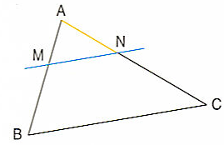 | Les droites (MN) et (BC) sont parallèles. AB = 8, AC= 10, MB = 5.  Calculer AN.
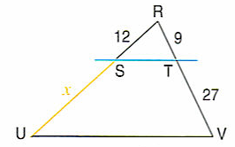 | Trouver x sachant que (ST) // (UV).
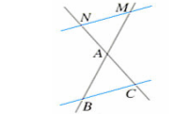 | AB = 3 ; AC = 2,5 ; BC = 2,7 ; AM = 3,6  Calculer AN et MN.

1. Propriété
Etant donné deux droites d et d' sécantes au point A;
B et M deux points de d distincts de A ; C et N deux points de d' distincts de A :
si les droites (BC) et (MN) sont parallèles,
alors $\frac{\text{AM}}{\text{AB}}$ = $\frac{\text{AN}}{\text{AC}}$ = $\frac{\text{MN}}{\text{BC}}$.
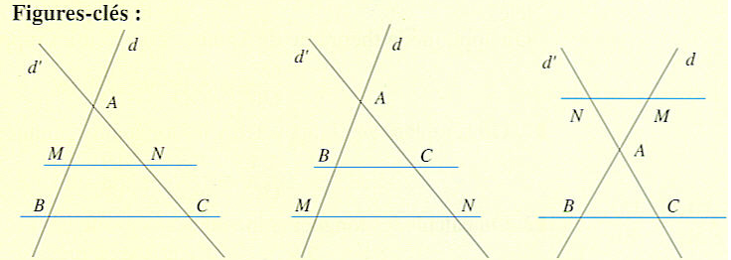

Exemple
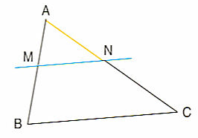 | Les droites (MN) et (BC) sont parallèles. AB = 5cm, AC= 7cm, AM = 2cm. On cherche AN.  $\frac{\text{AM}}{\text{AB}}$ = $\frac{\text{AN}}{\text{AC}}$ = $\frac{\text{MN}}{\text{BC}}$. d’où AN = = = 2,8 soit 2,8 cm.
2. Réciproque
Etant donné deux droites d et d' sécantes au point A;
B et M deux points de d distincts de A ; C et N deux points de d' distincts de A :
si les points A, B, M et A, C, N sont alignés dans le même ordre et si $\frac{\text{AM}}{\text{AB}}$ = $\frac{\text{AN}}{\text{AC}}$ = $\frac{\text{MN}}{\text{BC}}$
alors les droites (BC) et (MN) sont parallèles.

Exemple
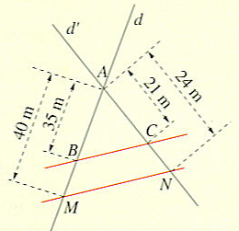 | On donne la figure ci-contre :  AB = 35m; AM = 40m; AC = 21 m; AN = 24m.  On calcule séparément :  $\frac{\text{AM}}{\text{AB}}$ = $\frac{\text{40}}{\text{35}}$ = $\frac{8}{7}$ ; $\frac{\text{AN}}{\text{AC}}$ = $\frac{\text{24}}{\text{21}}$ = $\frac{8}{7}$  Les points A, B, M et A, C et N sont alignés dans le même ordre et $\frac{\text{AM}}{\text{AB}}$ = $\frac{\text{AN}}{\text{AC}}$  Donc les droites (BC) et (MN) sont parallèles.
Applications :
- La table à repasser
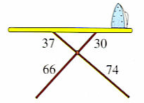
M. Bricolo a réparé sa table à repasser. Voici le schéma de la table qu’il a obtenue (dimensions en cm). M. Bricolo a eu du mal à s’en servir. Pourquoi ?

- Sécurité Routière
Pour régler les feux de croisement d'une automobile, on la place à 3 m d'un mur. Sur le croquis suivant, P désigne un phare du véhicule. Il est à 0,6 m du sol. En l'absence de mur, le rayon lumineux émis par le phare, atteindrait le sol en un point M. Il rencontre le mur en B.
La distance HM est la portée du feu de croisement.
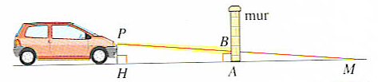
Consigne de sécurité:
On admet que cette portée doit, à la fois, être:
- d'au moins 30 mètres, afin d'éclairer suffisamment loin,
- d'au plus 45 mètres, pour ne pas éblouir les autres automobilistes.
a. Que peux-tu dire des droites (AB) et (HP) ? Explique pourquoi.
b. Dans le cas où HM = 30 m, calcule AB.
c. Dans le cas où HM = 45 m, calcule AB.

- La pyramide

Thalès de Milet (VI^{è} siècle avant JC) lors d’un voyage en Egypte mesura la hauteur de la grande pyramide de Khéops. Le côté de sa base carrée mesure 230 m.
Un bâton de 1 m est tenu verticalement au bout de l’ombre de la pyramide. L’ombre de la pyramide mesure 180m et l’ombre du bâton 2m.
1. Faites un schéma représentant la situation.
2. Calculer la hauteur de la pyramide.
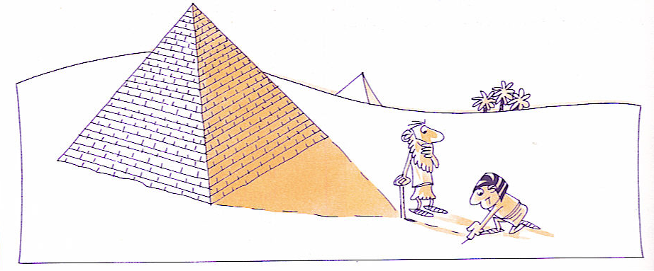

- La croix du bûcheron
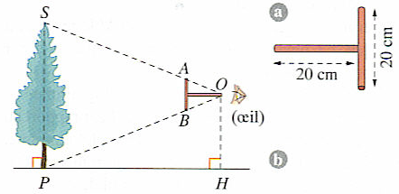
Pour évaluer la hauteur d’un arbre, le bûcheron utilise une croix (fig. a).
Il se place à la bonne distance de l’arbre pour viser dans sa croix le sommet et le pied de l’arbre (fig. b).
Calculer la hauteur du sapin si le bûcheron est à 25 m de l’arbre.

